CUADRO GENERAL DE LOS SALMOS
Primer modo
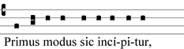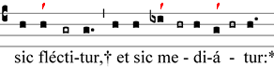 | 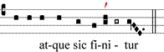 | D
 | 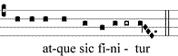 | D
 | 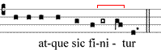 | D²
 | 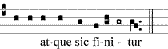 | f
 | 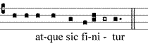 | g
 | 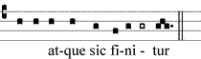 | g²
 | 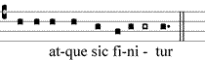 | g³
 | 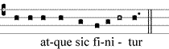 | a
 | 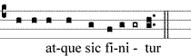 | a²
 | 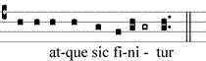 | a³

Segundo modo
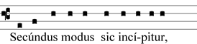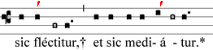 | 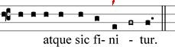 | D
Tercer modo
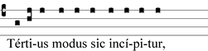  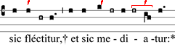 | 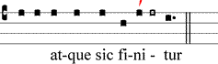 | b
 | 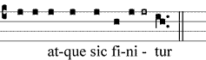 | a
 | 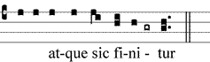 | a²
 | 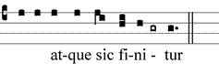 | g
 | 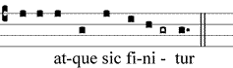 | g²

Cuarto modo
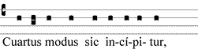  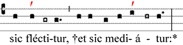 | 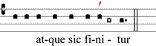 | g
 | 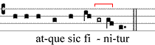 | E
Cuarto modo, dominante RE
(Es el cuarto modo llamado “transportado”)
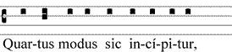  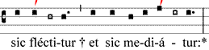 |  | A
 | 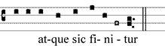 | A²
Quinto modo
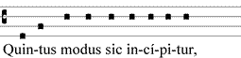  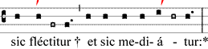 | 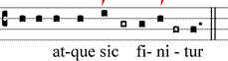 | a

Sexto modo
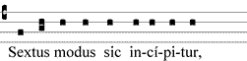  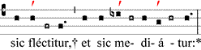  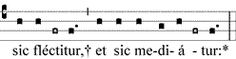 | 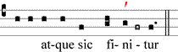 | F

Séptimo modo
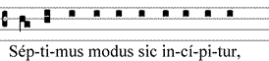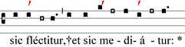 | 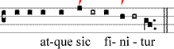 | a
 | 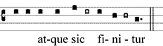 | b
 | 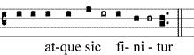 | c
 | 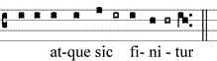 | c²
 | 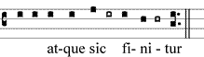 | d

Octavo modo
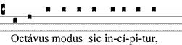  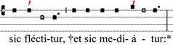 | 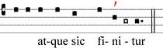 | G
 | 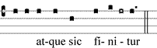 | c
 | 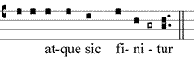 | G*
Tono “Peregrinus”
Primer versículo
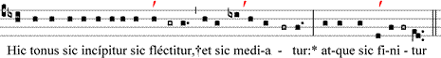
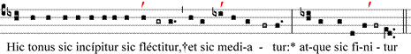
Para los otros versículos
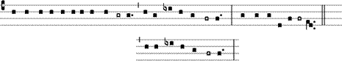
Tono “in diréctum”
